ADMINISTRACION CATEDRÁTICOS
- Autenticar Usuario (Maythee)
- Crear perfil de catedrático (CDU 401)
- Modificar perfil de catedrático (CDU 402)
- Eliminar perfil de catedrático (CDU 403)

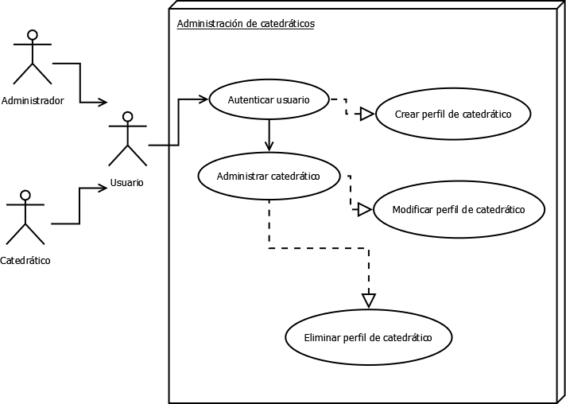

CDU- 401 | Crear perfil de catedrático
Autor: | Fecha: 23/06/2015
Actores | Administrador  - Control académico  - Catedrático
Objetivos asociados | - Modificar perfil (CDU 402)
Requisitos asociados | - Autenticar Usuario (CDU XXX)
Descripción | Se ingresan los datos básicos de un usuario catedrático, fotografía, clave, nombre, etc.
Precondición | - Ser un catedrático registrado en el sistema.  - Ser un administrador (general o de control académico) registrado en el sistema.
Secuencia  Normal | Paso | Acción
Secuencia  Normal | 1 | Se solicita la información básica para crear el perfil.
Secuencia  Normal | 2 | Se ingresan los valores correctamente.
Secuencia  Normal | 3 | Se da clic en “Crear perfil” y los datos se guardan correctamente.
Secuencia  Normal | 4
Secuencia  Normal | 5
Secuencia  Normal | 6
Secuencia  Normal | 7
Postcondición | - Ninguna
Excepciones | Paso | Acción
Excepciones | 1 | Los datos ingresados no son válidos.
Excepciones | 2 | No se da clic en “Crear perfil” y se cancela todo el proceso.
Excepciones | 3
Estabilidad | Normal
Comentarios | Esta acción se realiza una sola vez para cada catedrático.

CDU- 402 | Modificar perfil de catedrático
Autor: | Fecha: 23/06/2015
Actores | Administrador  - Control académico  Catedrático
Objetivos asociados | - Crear perfil de catedrático (CDU 401)
Requisitos asociados | - Autenticar Usuario (CDU XXX)
Descripción | Se modifican datos del perfil del catedrático.
Precondición | - Ser un catedrático registrado en el sistema.  - Ser un administrador (general o de control académico) registrado en el sistema.
Secuencia  Normal | Paso | Acción
Secuencia  Normal | 1 | Se despliega la información del perfil del catedrático.
Secuencia  Normal | 2 | Se modifica la información deseada.
Secuencia  Normal | 3 | Se da clic en “Modificar perfil” y los datos se actualizan correctamente.
Secuencia  Normal | 4
Secuencia  Normal | 5
Secuencia  Normal | 6
Secuencia  Normal | 7
Postcondición | - Ninguna
Excepciones | Paso | Acción
Excepciones | 1 | Los datos ingresados no son válidos.
Excepciones | 2 | No se da clic en “Modificar perfil” y se cancela todo el proceso.
Excepciones | 3
Estabilidad | Normal
Comentarios

CDU- 403 | Eliminar perfil de catedrático
Autor: | Fecha: 23/06/2015
Actores | Administrador  - Control académico  Catedrático
Objetivos asociados | - Crear perfil de catedrático (CDU 401)
Requisitos asociados | - Autenticar Usuario (CDU XXX)
Descripción | Se elimina el perfil del catedrático.
Precondición | - Ser un catedrático registrado en el sistema.  - Ser un administrador (general o de control académico) registrado en el sistema.
Secuencia  Normal | Paso | Acción
Secuencia  Normal | 1 | Se despliega la información del perfil del catedrático.
Secuencia  Normal | 2 | Se da clic en “Eliminar perfil”.
Secuencia  Normal | 3 | Se solicita confirmación para eliminar.
Secuencia  Normal | 4 | Se elimina el perfil.
Secuencia  Normal | 5
Secuencia  Normal | 6
Secuencia  Normal | 7
Postcondición | - Ninguna
Excepciones | Paso | Acción
Excepciones | 1 | Se selecciona cancelar y el perfil no es eliminado.
Excepciones | 2
Excepciones | 3
Estabilidad | Normal
Comentarios

CONSULTA DE ESTUDIANTES
- Autenticar Usuario (Maythee)
- Crear listado de estudiantes asignados (CDU 404)
- Crear reporte de estudiantes asignados (CDU 405)
- Crear reporte de estudiantes aprobados (CDU 406)

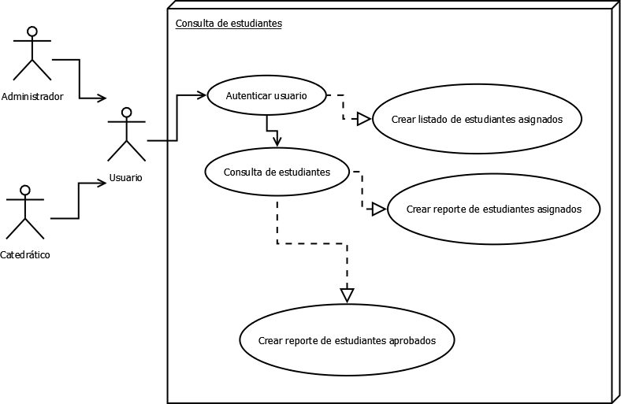

CDU- 404 | Crear listado de estudiantes asignados
Autor: | Fecha: 27/06/2015
Actores | Administrador  - Control académico  Catedrático
Objetivos asociados | - Crear reporte de estudiantes asignados (CDU 405)  - Crear reporte de estudiantes aprobados (CDU 406)
Requisitos asociados | - Autenticar Usuario (CDU XXX)
Descripción | Se crear un listado de estudiantes asignados de una sección específica.
Precondición | - Ser un catedrático registrado en el sistema.  - Ser un administrador (general o de control académico) registrado en el sistema.
Secuencia  Normal | Paso | Acción
Secuencia  Normal | 1 | El actor ingresa a consultar una sección a su cargo.
Secuencia  Normal | 2 | Genera el listado de estudiantes asignados.
Secuencia  Normal | 3 | Se selecciona guardar el reporte a un formato específico (pdf, xls, entre otros).
Secuencia  Normal | 4
Secuencia  Normal | 5
Secuencia  Normal | 6
Secuencia  Normal | 7
Postcondición | - Ninguna
Excepciones | Paso | Acción
Excepciones | 1
Excepciones | 2
Excepciones | 3
Estabilidad | Normal
Comentarios

CDU- 405 | Crear reporte de estudiantes asignados
Autor: | Fecha: 27/06/2015
Actores | Administrador  - Control académico
Objetivos asociados | - Crear listado de estudiantes asignados (CDU 404)  - Crear reporte de estudiantes aprobados (CDU 406)  - Reporte de estudiantes asignados (CDU 210)
Requisitos asociados | - Autenticar Usuario (CDU XXX)
Descripción | Se crear un reporte de estudiantes asignados según filtros específicos.
Precondición | - Ser un administrador (general o de control académico) registrado en el sistema.
Secuencia  Normal | Paso | Acción
Secuencia  Normal | 1 | Se ingresan las restricciones para generar el reporte (ciclo, unidad académica, carrera, curso, sección).
Secuencia  Normal | 2 | Genera el reporte de estudiantes asignados.
Secuencia  Normal | 3 | Se selecciona guardar el reporte a un formato específico (pdf, xls, entre otros).
Secuencia  Normal | 4
Secuencia  Normal | 5
Secuencia  Normal | 6
Secuencia  Normal | 7
Postcondición | - Ninguna
Excepciones | Paso | Acción
Excepciones | 1 | Se ingresan mal los datos al filtro de búsqueda.
Excepciones | 2
Excepciones | 3
Estabilidad | Normal
Comentarios

CDU- 406 | Crear reporte de estudiantes aprobados
Autor: | Fecha: 29/06/2015
Actores | Administrador  - Control académico
Objetivos asociados | - Crear listado de estudiantes asignados (CDU 404)  - Crear reporte de estudiantes asignados (CDU 405)  - Reporte de estudiantes aprobados (CDU 211)
Requisitos asociados | - Autenticar Usuario (CDU XXX)
Descripción | Se crear un reporte de estudiantes aprobados según filtros específicos.
Precondición | - Ser un administrador (general o de control académico) registrado en el sistema.
Secuencia  Normal | Paso | Acción
Secuencia  Normal | 1 | Se ingresan las restricciones para generar el reporte (ciclo, unidad académica, carrera, curso, sección).
Secuencia  Normal | 2 | Genera el reporte de estudiantes aprobados.
Secuencia  Normal | 3 | Se selecciona guardar el reporte a un formato específico (pdf, xls, entre otros).
Secuencia  Normal | 4
Secuencia  Normal | 5
Secuencia  Normal | 6
Secuencia  Normal | 7
Postcondición | - Ninguna
Excepciones | Paso | Acción
Excepciones | 1 | Se ingresan mal los datos al filtro de búsqueda.
Excepciones | 2
Excepciones | 3
Estabilidad | Normal
Comentarios

